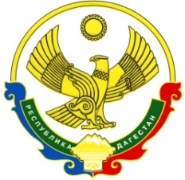

**Муниципальный район «Цумадинский район»**

**МКУ «УПРАВЛЕНИЕ ОБРАЗОВАНИЯ»**

**368900, РД, Цумадинский район, с. Агвали, тел. (8727) 2-52-12**

**20.05.2019 №01\01-19-**

**В ГБОУ ДПО ДИРО**

**О необходимости усиления информационно-просветительской работы среди учащихся и молодежи по разъяснению последствий употребления наркотических средств и психотропных**

Во исполнение пункта 3 протокола № 1 заседания Антинаркотической комиссии в Республике Дагестан от 29 марта 2019 г. МКУ «Управление Образования» МР «Цумадинский район» информирует о том, что среди учащихся ОО района проводится информационно-просветительская работа:

- по разъяснению последствий употребления наркотических средств и психотропных веществ,

- по антинаркотическому воспитанию, обучению навыкам противодействия вовлечению в употребление наркотиков,

- навыкам здорового образа жизни и повышения качества профилактической работы,

 В проведении профилактической работы, в соответствии с пунктом 4 Протокола Минобрнауки РД, Минмолодежи РД совместно с Федеральным проектом «Трезвая Россия»  руководствуемся положением о проведении в образовательных организациях района «Уроков трезвости» с целью профилактики употребления алкоголя и других психотропных веществ подростками и молодежью.

**Приложение: фотоотчет на 4 листах**

**Информация о проведенных мероприятиях в рамках исполнения пунктов 3, 4 протокола № 1**

**заседания Антинаркотической комиссии в Цумадинском районе от 29 марта 2019 г.**

**на «__22___» _______05____ 2019 г.**

**МКУ «Управление образования» МР «Цумадинскийрайон»**

(наименование муниципального органа управления образованием/

республиканской образовательной организации)

|  |  |  |  |  |  |  |
| --- | --- | --- | --- | --- | --- | --- |
| № п/п | Наименование мероприятия | Форма мероприятия | Количество образовательных организаций, охваченных данным мероприятием | Количество детей с указанием  параллели классов | Количество родителей | Количество приглашенных с указанием ФИО, должности |
| 1. |  | Родительское собрание |  | 10 | 5 | Администратор Хизриев Х. |
| 2. |  | Классный час |  | 5кл. 6кл. 7кл. |  | Участковый Коратмагомедов М |
| 3. | **«Урок трезвости»** | Открытый урок |  | 5кл. 6кл. 7кл. | 3 | Фельдшер Багавдинова М |
|  |  | Участие в теле- и радиопередачах |  |  |  | Зам Главы Алисултанов М |
| 4. | Беседа – диалог «Жизнь и смерть на конце иглы» | Участие в иных профилактических мероприятиях:  – конкурсы,  – акции,  – школьные, муниципальные спортивные состязания  – и др. |  | 33 |  | Абдулхаков К.Д.- начальник участковых Цумадинского РОВД, |
|  | Наркотики и здоровье» | Родительское собрание |  | 3 |  | Магомедов Ш.И Магомедов М,М депутаты районного собрания . |
|  | Классные часы, беседы, посвященные профилактике алкогольной, никотиновой, наркотической зависимости. (1 – 11 классы) | Открытый урок |  | 7 |  | Нургаджиев Х.А- директор ДЮСШ,  Знаменитые спортсмены. |
|  | «Я выбираю жизнь!» | Классный час |  |  |  | Абдулбасиров Д.З.- нач. отд. спорта мол. пол. туризма. |
|  |  | Конкурс рисунка |  | 3-4классы. 15 уч-ся.  8-9кл. 10 уч-ся. |  | Аюбова Патимат А. (*ЗПМ*) |
|  |  | Выставка |  |  |  |  |
|  | -«Здоровые  дети – будущее  нации» | Акция |  |  |  | Алиева Пасихат (*Худ.рук*)  Зубаирова Загра А. (*зав. библ-ки*) |
|  | **«Вред наркотиков»** | Спортивный турнир |  |  |  |  |
|  | «**Мы-против наркотиков»** | Участие в теле- и радиопередачах |  |  |  |  |
|  | **«Урок трезвости»** | и т.д. |  |  |  |  |
|  |  |  |  |  |  |  |
|  | **Игры в шахматы.**  **Соревнования по волейболу.**  **Легкая атлетика.** |  |  |  |  |  |

**Начальник МКУ «УО» Гарунов М.А.**

**Исп: Муртазалиева П.А.**

**Т: 89634032320**

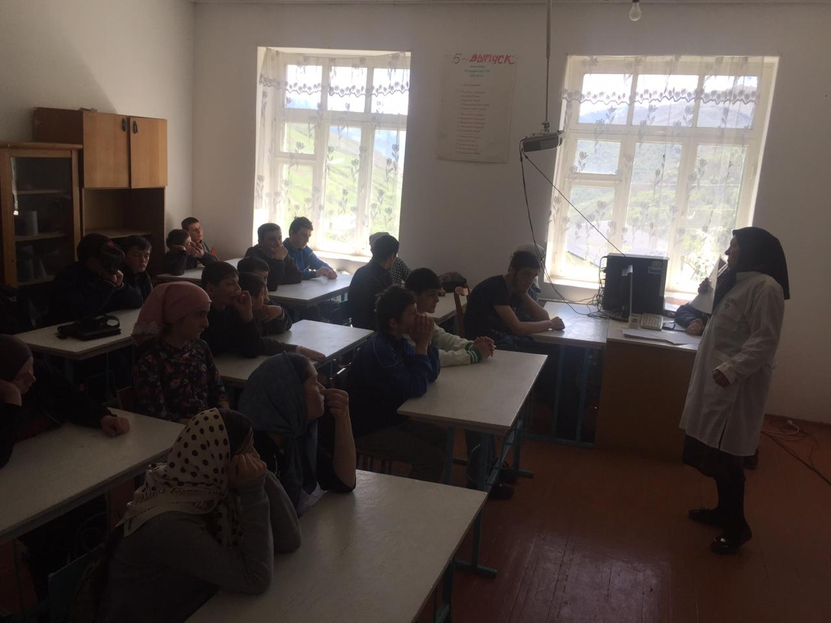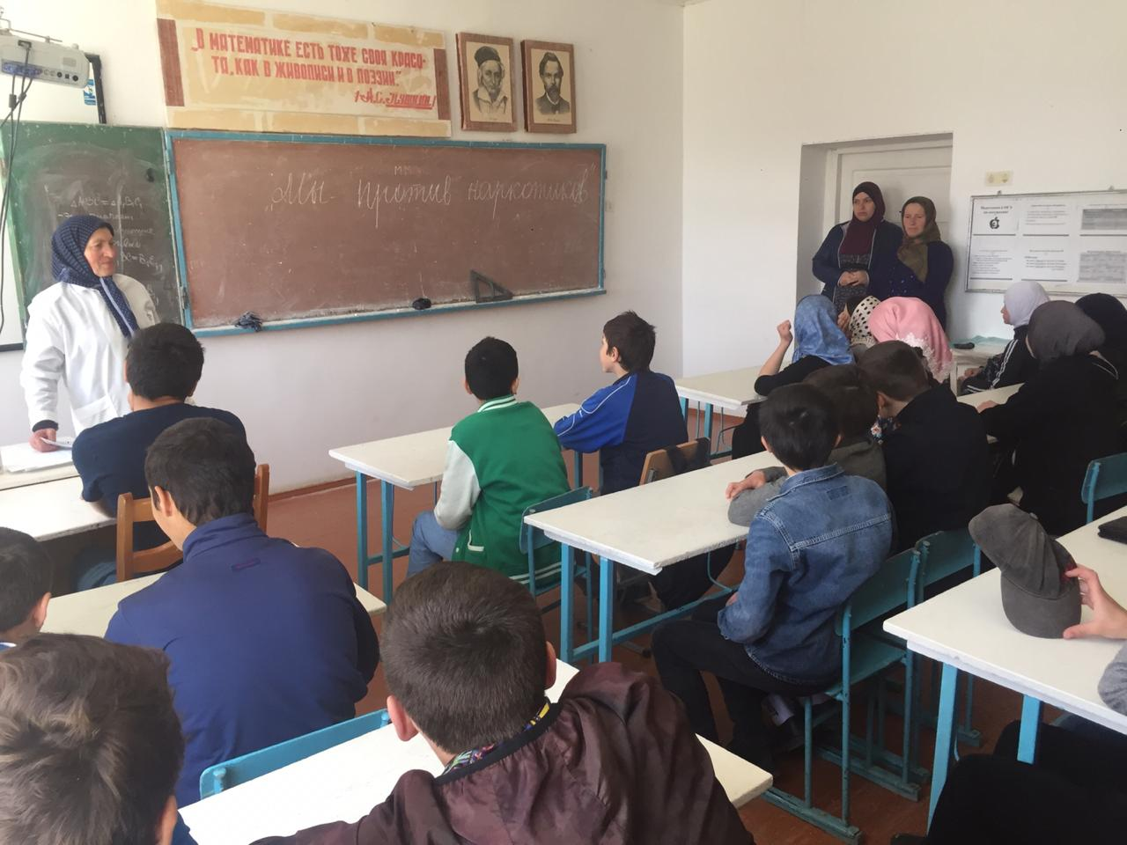

. 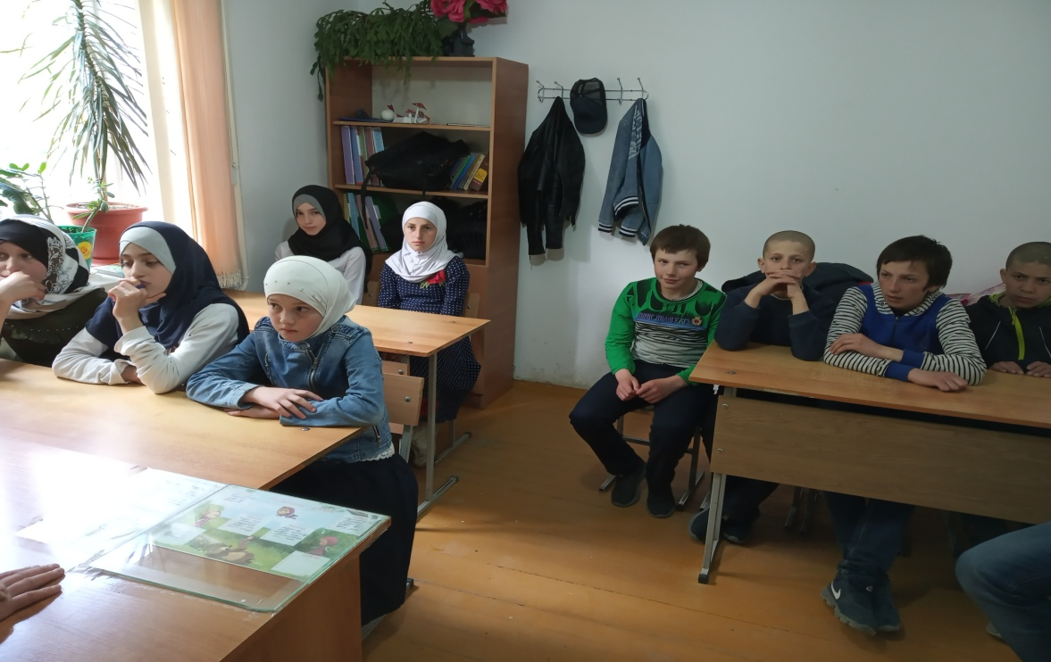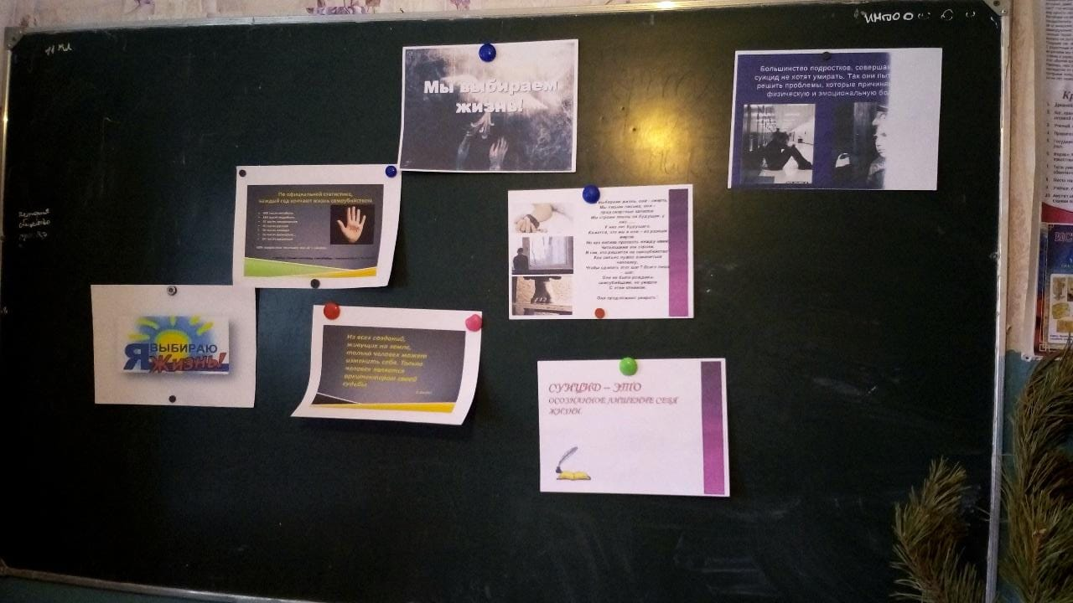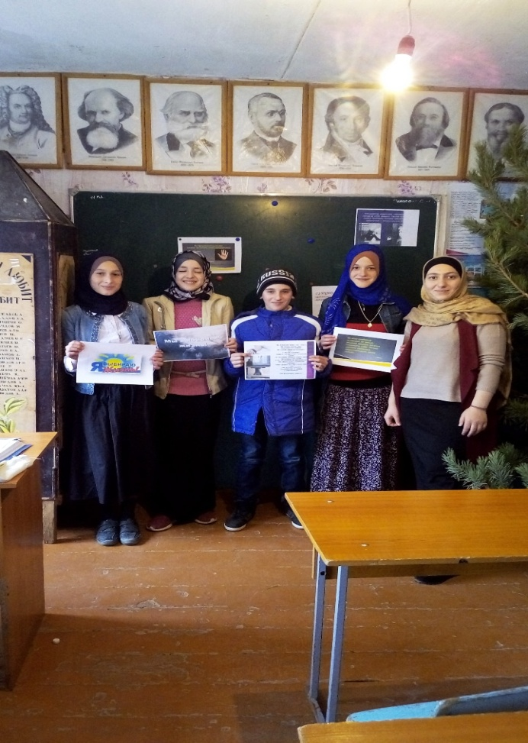0